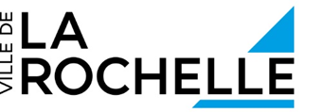

**DIRECTION DE L’EDUCATION**

**ET DES ECOLES**

**CRISE SANITAIRE - PERTURBATIONS SUR LE TEMPS DE PAUSE MERIDIENNE**

**JEUDI 20 ET VENDREDI 21 JANVIER 2022 -**

**Du fait de l’absentéisme des agents impactés par la covid-19, la Ville de La Rochelle ne peut pas assurer le bon fonctionnement des restaurants scolaires et de la pause méridienne dans le respect des règles sanitaires et de sécurité.**

Nous vous demandons donc de récupérer votre enfant sur ce temps. **Si vous ne pouvez pas le récupérer sur le temps du repas, vous devez lui fournir un panier repas** constitué de produits pouvant se conserver à température ambiante, ou bien mis dans des contenants isothermes munis de pains de glace.

La direction de l’éducation et des écoles, consciente du désagrément occasionné, vous remercie de votre compréhension.